UNIVERSIDAD DEL MAGDALENA
Laboratorio 4: Lectura analógica
Estudiantes de Ingeniería: Elias José Parra - Edwin Calderón
Profesor: Gian Carlo Daraviña Peña

1. Introducción
En este cuarto laboratorio trabajamos con la lectura analógica del Arduino UNO. A diferencia de las entradas digitales, que solo distinguen entre 0 y 1, los pines analógicos miden un voltaje entre 0 V y 5 V y lo convierten en un número entero entre 0 y 1023, gracias al conversor analógico-digital de 10 bits de la placa.
Ese valor se escaló a un rango de 0 a 5 y se mostró como un dígito en un display de 7 segmentos de cátodo común, de manera que el número visible dependiera del voltaje que llegaba al pin A0.

2. Objetivo
Utilizar la entrada analógica A0 del Arduino UNO para leer una señal de voltaje variable, escalar el valor leído (0 a 1023) a un rango de 0 a 5 mediante las funciones map() y constrain(), y mostrar el resultado en un display de 7 segmentos.

3. Materiales utilizados
- 1 Arduino UNO
- 1 protoboard
- 1 display de 7 segmentos de cátodo común
- 7 resistencias (una por segmento)
- 1 potenciómetro
- Cables de conexión macho-macho
- Cable USB y computador con el entorno de Arduino

4. Desarrollo de la práctica
El display se conectó igual que en la práctica anterior: los segmentos G, F, E, D, C, B y A a los pines digitales 8, 7, 6, 5, 4, 3 y 2. La señal analógica se conectó al pin A0, y se abrió el monitor serie a 9600 baudios para ver las lecturas.
Para organizar el programa se crearon dos funciones:
- funcion_analogica(pin, lim_min, lim_max, r_min, r_max): lee el pin con analogRead(), escala el valor del rango [lim_min, lim_max] al rango [r_min, r_max] con map(), lo limita a ese rango con constrain() y retorna el resultado.
- siete_segmentos(r): recorre los siete segmentos y escribe en cada pin el valor de la fila r de la matriz numeros, que se reutilizó de la práctica anterior.
En el ciclo loop() se llama a funcion_analogica con los límites de entrada 0 y 1023 y los de salida 0 y 5. Después se imprime en el monitor serie el valor leído (precedido de "Valor: ") y el valor escalado, se muestra el dígito en el display y se espera 100 ms para estabilizar la lectura.
Como map() trabaja con números enteros, el rango de 0 a 1023 se divide en seis tramos, uno por cada dígito de 0 a 5:
Valor leído (0 a 1023) | Voltaje aproximado | Dígito mostrado
0 a 204 | 0 V a 1 V | 0
205 a 409 | 1 V a 2 V | 1
410 a 613 | 2 V a 3 V | 2
614 a 818 | 3 V a 4 V | 3
819 a 1022 | 4 V a 5 V | 4
1023 | 5 V | 5

5. Código utilizado
/**
* Laboratorio 4: Lectura Analogica
* Autor: Elias Jose Parra
* Universidad del Magdalena
* Automatizacion de Operaciones
*/

#include <Arduino.h>

int pinA0 = A0; // Pin analogico 0
const int lim_inf = 0; // Limite inferior del rango de lectura
const int lim_max = 1023; // Limite superior del rango de lectura
int volt = 0; // Variable para almacenar el valor leido del pin analogico

// Funcion para retorno
int funcion_analogica(int pin, int lim_min, int lim_max, int r_min, int r_max)
{
int volt = analogRead(pin); // Leer el valor del pin analogico
int mapeo = map(volt, lim_min, lim_max, r_min, r_max); // Mapear el valor leido al rango de voltaje
int r = constrain(mapeo, r_min, r_max); // Constrain para limitar el valor al rango de voltaje
return r; // Retornar el valor leido
}

// Agregar configuarcion del display

int numeros [][7] = { {0,1,1,1,1,1,1}, //0
{0,0,0,0,1,1,0}, //1
{1,0,1,1,0,1,1}, //2
{1,0,0,1,1,1,1}, //3
{1,1,0,0,1,1,0}, //4
{1,1,0,1,1,0,1}, //5
{1,1,1,1,1,0,1}, //6
{0,0,0,0,1,1,1}, //7
{1,1,1,1,1,1,1}, //8
{1,1,0,1,1,1,1}};//9

// 0 1 2 3 4 5 6
int pines[] = {8, 7, 6, 5, 4, 3, 2};

int tamano_pines = sizeof(pines) / sizeof(pines[0]);

void siete_segmentos(int r)
{
for (size_t j = 0; j < 7; j++) {
digitalWrite(pines[j], numeros[r][j]);
}
}

void setup()
{
for (int i = 0; i < 7; i++)
pinMode(pines[i], OUTPUT);
// Abrir el monitor serial a 9600 baudios para mostrar los datos de lectura
Serial.begin(9600);
}

void loop()
{
int r = funcion_analogica(pinA0, lim_inf, lim_max, 0,5); // Llamar a la funcion para leer el valor del pin analogico
int volt = analogRead(pinA0); // Leer el valor del pin analogico
Serial.print("Valor: ");
Serial.println(volt); // Mostrar el valor leido en el monitor serial
Serial.println(r);
siete_segmentos(r); // Mostrar el valor leido en el monitor serial
delay(100); // Delay para estabilizar la lectura
}

6. Evidencias del funcionamiento
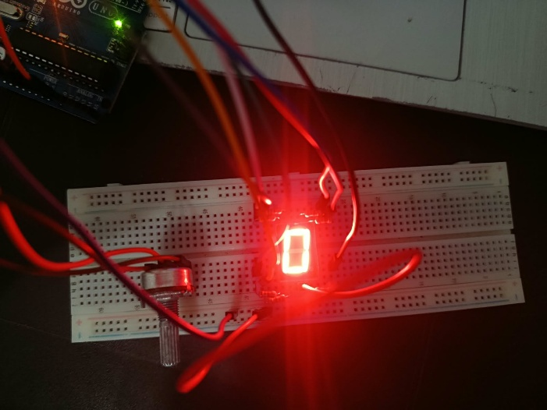
Figura 1. Vista general del montaje.

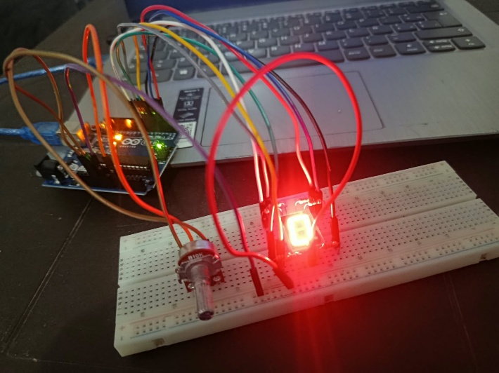
Figura 2. Display mostrando un dígito.

7. Resultados y aprendizaje
Al variar la señal en el pin A0, el monitor serie mostró lecturas entre 0 y 1023 y el display cambió de dígito entre 0 y 5. El dígito aumenta aproximadamente cada 1 V, y el 5 solo aparece cuando la lectura llega a su valor máximo (1023). Aunque la matriz tiene los diez dígitos, con el rango de 0 a 5 solo se usan las seis primeras filas; para aprovechar todo el display bastaría con cambiar el límite de salida a 9 al llamar la función.
Esta práctica nos permitió ver la diferencia entre el valor "crudo" que entrega el conversor analógico-digital y el valor escalado que realmente se usa en el programa. Comparar ambos en el monitor serie ayudó a entender cómo funciona map().

8. Conclusión
Con este laboratorio aprendimos a leer una entrada analógica con analogRead() y a convertir su valor a otro rango con map() y constrain(). También vimos que definir funciones con parámetros hace el código reutilizable: la misma función sirve para otros pines o rangos sin reescribir instrucciones. Combinar la lectura analógica con el display de 7 segmentos nos dio una forma visual de comprobar cómo responde el Arduino a una señal de voltaje variable.

